Ενότητα: Ηλεκτρισμός – Ηλεκτρικά κυκλώματα Τάξη: Δ’

Ένα απλό ηλεκτρικό κύκλωμα αποτελείται από μπαταρία, καλώδια και μια ηλεκτρική συσκευή π.χ. λαμπτήρα. Αν το ηλεκτρικό κύκλωμα είναι κλειστό, τότε ο λαμπτήρας φωτοβολεί. Αν το ηλεκτρικό κύκλωμα είναι ανοικτό, τότε ο λαμπτήρας δεν φωτοβολεί.

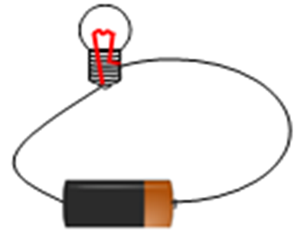
κλειστό κύκλωμα

Για να ανοίγει και να κλείνει εύκολα ένα κύκλωμα, χρησιμοποιούμε έναν διακόπτη.

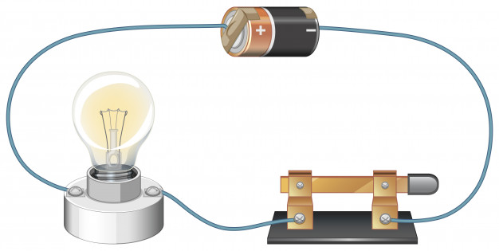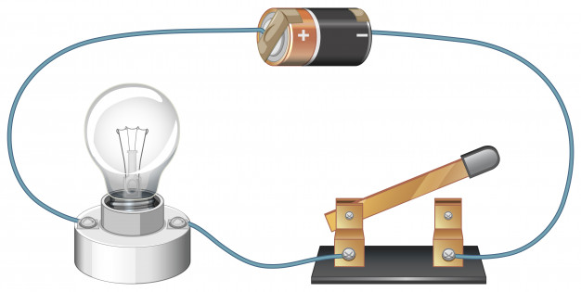

κλειστός διακόπτης ανοικτός διακόπτης
κλειστό κύκλωμα ανοικτό κύκλωμα

Τα μέταλλα είναι καλοί αγωγοί του ηλεκτρισμού, γιατί όταν παρεμβληθούν σε ένα κύκλωμα επιτρέπουν τη διάδοση ηλεκτρισμού και έτσι ανάβει ο λαμπτήρας. Τα υλικά που δεν επιτρέπουν τη διάδοση του ηλεκτρισμού ονομάζονται κακοί αγωγοί του ηλεκτρισμού (ή μονωτές).

Ερωτήσεις:
1. Σχεδιάστε πιο κάτω δύο διαφορετικά κλειστά ηλεκτρικά κυκλώματα σχεδιάζοντας μια λάμπα και ένα ή περισσότερα καλώδια.

2. Γράψτε κάτω από κάθε κύκλωμα αν είναι ανοικτό ή κλειστό.
 | 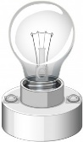
…………………………. | …………………………. | ………………………….
…………………………. | …………………………. | ………………………….
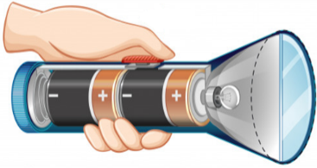
3. Τα παιδιά πήγαν κατασκήνωση, αλλά ανακάλυψαν ότι ο φακός τους δεν λειτουργεί, γιατί έχει κοπεί το καλώδιό του (μπλε βελάκι). Τι μπορούν να τοποθετήσουν στη θέση του καλωδίου, για να ανάβει η λάμπα; Διάλεξε ένα υλικό (σχοινί ή αλουμινόχαρτο) και εξήγησε γιατί.

…………………………………………………………………………………………………………………
…………………………………………………………………………………………………………………

4. Γιατί ο ηλεκτρολόγος πρέπει να φορά πλαστικά γάντια όταν εργάζεται;
………………………………………………………………………………..
………………………………………………………………………………..
………………………………………………………………………………..

Παραγωγή ηλεκτρισμού
- Αιολικό πάρκο: Η κίνηση του ανέμου περιστρέφει τις γεννήτριες (ανεμογεννήτριες).
- Υδροηλεκτρικό πάρκο: Η κίνηση του νερού από το φράγμα περιστρέφει τις γεννήτριες.
- Θερμοηλεκτρικό εργοστάσιο: Η κίνηση του ατμού περιστρέφει τις γεννήτριες. Ο ατμός δημιουργείται από την καύση των ορυκτών καυσίμων και τη θέρμανση του νερού.
- Φωτοβολταϊκό πάρκο: Δεν υπάρχουν γεννήτριες. Οι ακτίνες του ήλιου φωτίζουν το φωτοβολταϊκό κύτταρο και παράγεται ηλεκτρισμός.

5. Συμπληρώστε τον πιο κάτω πίνακα με √ ή Χ.
Είδος Ηλεκτροπαραγωγού Σταθμού | Μολύνει το Περιβάλλον; | Η λειτουργία του εξαρτάται από τις καιρικές συνθήκες; | Χρειάζεται επιπλέον έξοδα λειτουργίας; | Στηρίζεται σε ανανεώσιμη πηγή ηλεκτρισμού;
Αιολικό
Πάρκο

Υδροηλεκτρικό Εργοστάσιο

Θερμοηλεκτρικό Εργοστάσιο

Φωτοβολταϊκό
Πάρκο

6. Ποιο εργοστάσιο θα χτίζατε στην περιοχή σας και γιατί;

…………………………………………………………………………………………………………………
…………………………………………………………………………………………………………………
…………………………………………………………………………………………………………………
…………………………………………………………………………………………………………………

